Москва, Графский пер. д.14 | Tel: (095) 744-00-99

Аппаратный RADIUS- сервер для сетей Ethernet  DRS-200 |  | 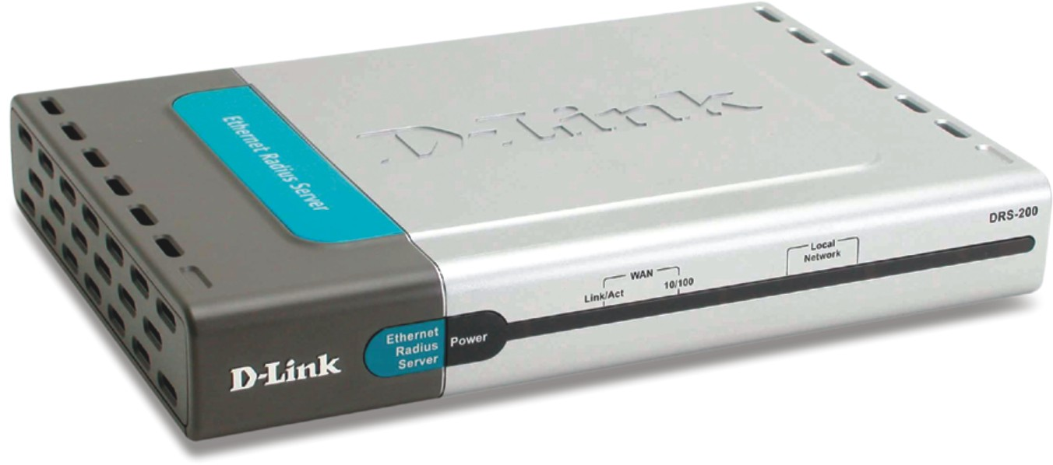
Описание  Сервер аутентификации RADIUS для сети Ethernet DRS-200 разработан для обеспечения безопасности частных подключений через проводную или беспроводную сеть Ethernet. Предназначенный для беспроводных сетей небольших офисов, этот RADIUS – сервер обеспечивает доступ к сети, в тоже время, предлагая пользователям возможность легко управлять подключением к Интернет, предотвращая подключение неавторизованных пользователей к сети компании, в том числе и доступ к конфиденциальной информации.  Индустриальный стандарт  RADIUS является индустриальным стандартом, разработанным для удовлетворения требований по аутентификации, авторизации, учету (authentication, authorization, accounting (AAA)) и предоставления сервисов. Созданный в соответствии со стандартом, RADIUS-сервер DRS-200 позволяет сетевому администратору управлять аутентификацией и авторизацией всех пользователей сети. Это высвобождает Ваши ресурсы от задачи создания собственного RADIUS - сервера.  Повышенная безопасность беспроводной сети  DRS-200 разработан преимущественно для использования в беспроводных локальных сетях, в которых значительно выше вероятность неавторизованного доступа, прослушивания или других проблем с защитой. DRS-200 обеспечивает идентификацию пользователей, аутентификацию данных и другие приложения для повышения безопасности сети.  Централизованное управление безопасностью  Работая совместно с беспроводными точками доступа, коммутаторами Ethernet и сетевыми устройствами других типов, поддерживающими индустриальный стандарт IEEE 802.1x, DRS-200 позволяет администратору сети выполнять централизованное управление безопасностью сети. Для получения доступа к сети, пользователи должны иметь имя пользователя, пароль и цифровой сертификат, проверяемые по протоколу EAPOL (Extensible Authentication Protocol Over LAN), реализованному в различных точках доступа и коммутаторах Ethernet, к которым физически подключены устройства пользователей. Прежде чем предоставить пользователям доступ к сетевым ресурсам, RADIUS-сервер DRS-200 выполняет дополнительную проверку идентификационной информации пользователей.  Интеграция с существующей средой  RADIUS – сервер DRS-200 использует стандартный протокол для аутентификации пользователей и записи учетной информации, поддерживаемый и используемый большинством вендоров. Он может быть легко интегрирован в существующую среду и автоматизированные системы снабжения (automated provisioning system).  Характеристики  - Встроенная ОС Linux с последним ядром  - Сервер аутентификации "точка-точка", на основе стандарта 802.1х  - Поддержка методов аутентификации MAC, EAP-MD5 и EAP-TLS  - Простота обновления программного обеспечения с удаленных сайтов  - Управление 200-ми пользователями по умолчанию  - Резервирование конфигурации  - Отчет о пользователе, работающем в режиме online и отчет о статистике системы  - Web-интерфейс настройки  - Обновление ПО через Web  - Мастер установки для простоты установки, настройки и администрирования |  | Характеристики  Управление устройством:  На основе Web: Internet Explorer v.6 или более поздней; Netscape Navigator v.6 или более поздней; или другие браузеры с поддержкой Java  Индикаторы  - Power  - WAN Port 1 Link/Act  - Local Network 1 Link/Act  Физические параметры  Питание  - 5В постоянного тока, 2.0A  - Через внешний адаптер питания  Размер  235мм x 162мм x 35мм  Сертификаты EMI  - FCC Class B  - CE Class B  Безопасность  UL  Комплект поставки  - DRS-200 сервер аутентификации Radius для сети Ethernet  - Внешний адаптер питания  - Руководство пользователя на CD  - Руководство по быстрой установке  - Кабель UTP Cat. 5

Информация для заказа

DRS-200 Сервер аутентификации RADIUS для сети Ethernet

